Women with
Disabilities Australia
(Mujeres con discapacidad
en Australia)
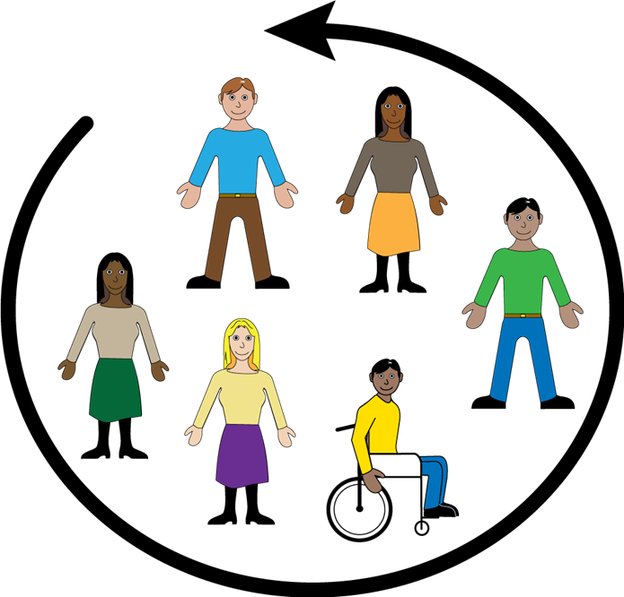

Libro 3
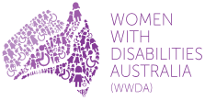
Liderar y participar

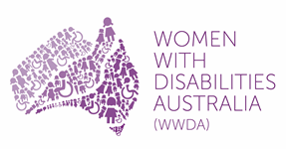 | Somos Women with Disabilities Australia (Mujeres con discapacidad en Australia)  Escribiremos WWDA cuando hablemos sobre nosotras.
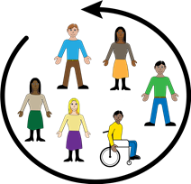 | Libro 3  Este libro es sobre tu derecho a  Liderar y participar
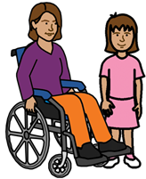 | Este libro es para mujeres y niñas  Con discapacidad.  Aprende sobre discapacidad en el libro Palabras nuevas. .
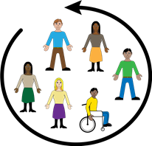
Participación
Esto significa formar parte de cosas. Por ejemplo:

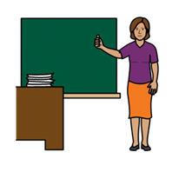 | - puedes ir a la escuela,
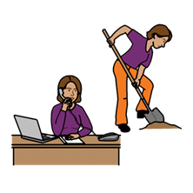 | • puedes trabajar,
 | - puedes ir a eventos,
 | Y
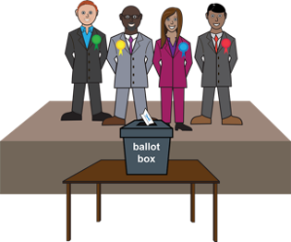 | - puedes votar en las elecciones.
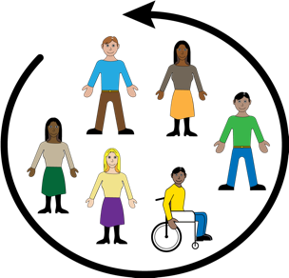 | Tienes derecho a participar.
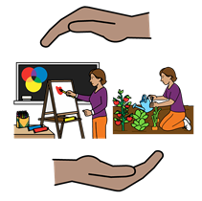 | Las mujeres y niñas con discapacidad tienen derecho a recibir la ayuda que necesitan para participar. Por ejemplo:
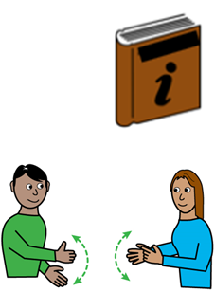 | - información de diferentes maneras. Esto puede ser en:  - inglés fácil,  - letras grandes,  - anuncios.
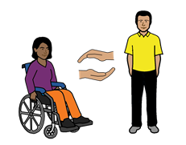 | • un trabajador de apoyo para ayudarte.
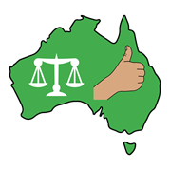 | El Gobierno Australiano debe apoyar a los grupos dirigidos por mujeres con discapacidad.
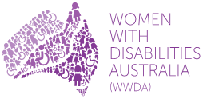 | Por ejemplo:  - Women with Disabilities Australia  (Mujeres con discapacidad en Australia)
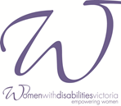 | - Women with Disabilities Victoria  (Mujeres con discapacidad en Victoria)
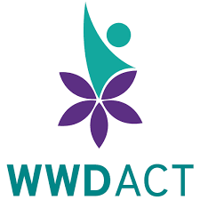 | - Women with Disabilities ACT  (Mujeres con discapacidad en el Territorio de la Capital Australiana)
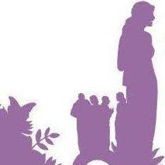 | - Women with Disabilities WA  (Mujeres con discapacidad en Australia Occidental)
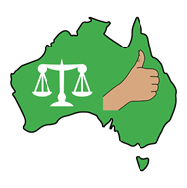 | El Gobierno Australiano también debe
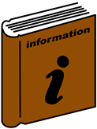 | brindar información a mujeres y niñas con discapacidad acerca de cómo participar en cosas;
 | - otorgar dinero para ayudar a mujeres y niñas con discapacidad para que participen y sean líderes;
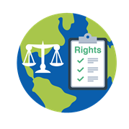 | - brindar información a las Naciones Unidas sobre mujeres y niñas con discapacidad.

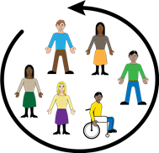 | Existen normas internacionales que dicen que las mujeres y niñas con discapacidad tienen derecho a participar. Por ejemplo:
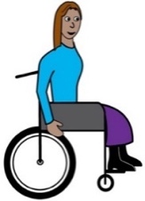 | - Convención de las Naciones Unidas sobre los derechos de las personas con discapacidad;
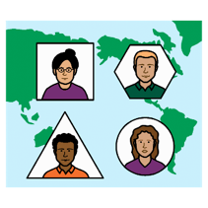 | Pacto Internacional de Derechos Económicos, Sociales y Culturales
 | - El Gobierno Australiano ha firmado los documentos sobre estas normas. El Gobierno Australiano debe cumplir con estas normas.

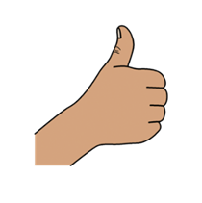 | Gracias
¿Quién escribió este libro?
Women With Disabilities Australia escribió este libro en 2019.

Este libro se elaboró con fines de educación general e información únicamente.
Derechos de autor
© Derechos de autor
Women With Disabilities Australia (WWDA) Inc. 2019
 | Todos los derechos intelectuales, que incluyen derechos de autor y patentes, en este libro, son propiedad y se otorgan bajo licencia de Women With Disabilities Australia Inc.
Gracias por el dinero
El National Disability Insurance Scheme (Programa Nacional de Seguro por Discapacidad) le dio a Women With Disabilities Australia dinero para ayudar a crear esta página web.
Las imágenes usadas en esta hoja de datos
Easy on the I Images © 2018 Leeds and York Partnership NHS Foundation Trust. Usado con autorización. www.easyonthei.nhs.uk

